Муниципальное бюджетное дошкольное образовательное учреждение детский сад №3 «Алёнушка»

Памятка для родителей
"Помогите детям запомнить правила пожарной безопасности"

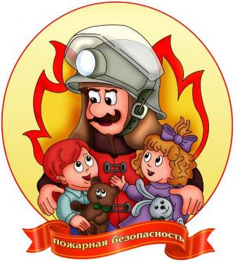

Пожарная безопасность дома (в квартире)
Выучите и запишите на листке бумаги ваш адрес и телефон. Положите этот листок рядом с телефонным аппаратом.
Не играй дома со спичками и зажигалками. Это может стать причиной пожара.
Уходя из дома или из комнаты, не забывай выключать электроприборы, особенно утюги, обогреватели, телевизор, светильники и т. л.
Не суши белье над плитой. Оно может загореться.
В деревне или на даче без взрослых не подходи к печке и не открывай печную дверцу. От выпавшего уголька может загореться дом.
Ни в коем случае не зажигай фейерверки, свечи или бенгальские огни без взрослых.
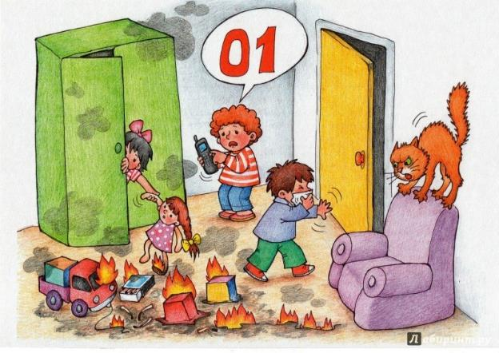
Газовая плита
Если вы почувствовали запах газа, не включайте свет и электроприборы, не зажигайте спички, а сразу же сообщите об этом взрослым. Срочно проветри комнату.
При запахе газа звоните в газовую службу от соседей.
Не играйте на кухне, особенно при включенной газовой плите.
Уходя из дома, проверьте, закрыты ли газовые конфорки.
Никогда не висите на газовых трубах
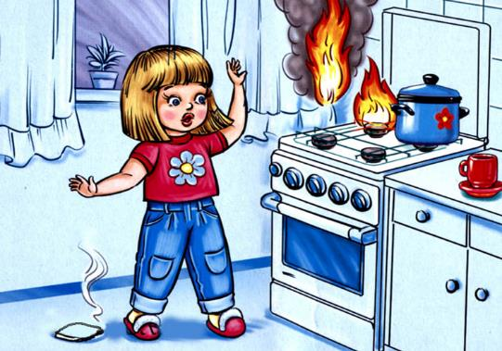
Электроприборы
Не пользуйтесь неисправными электроприборами.
Не дотрагивайтесь до электроприборов мокрыми руками.
Не пользуйтесь электроприборами в ванной.
Не накрывайте лампы и светильники тканью или бумагой.
Не оставляйте включенными утюг и другие электроприборы.

Домашние вещи
Не играйте дома со спичками, зажигалками, свечами, бенгальскими огнями и петардами.
Не играйте с аэрозольными баллончиками.
Пожарная безопасность в лесу
Пожар - самая большая опасность в лесу, поэтому не разводи костер без взрослых.
Никогда не балуйтесь в лесу со спичками и не разжигайте костров. В сухую жаркую погоду достаточно одной спички или искры от фейерверка, чтобы лес загорелся.
Не выжигайте траву под деревьями, на прогалинах, на полянах и лугах.
Не оставляйте на полянах бутылки или осколки стекла.
Если вы оказались в лесу во время лесного пожара, определите направление ветра и направление распространении огня. Выходите из леса в сторону, откуда дует ветер.
Выйдя из леса, обязательно сообщи о пожаре взрослым.

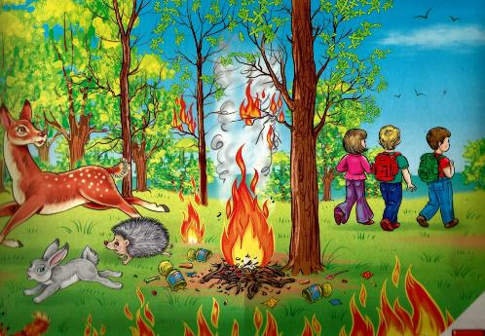
При пожаре в квартире
- Вызовите пожарную охрану.
- Немедленно покиньте помещение, закройте за собой дверь
- Двигайтесь к выходу ползком или пригнувшись.
- Накройте голову плотной мокрой тканью.
- Дышите через мокрый носовой платок.
- Сообщите о пожаре соседям, зовите на помощь.
- Не пользуйтесь лифтом.
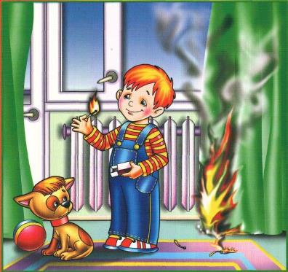

Правила поведения во время пожара
Если огонь небольшой и горит не электроприбор, можно попробовать сразу же затушить его, набросив на него плотную ткань или одеяло или залив водой.
Если огонь сразу не погас, немедленно убегай из дома в безопасное место. И только после этого позвони в пожарную охрану или попроси об этом взрослых.
Если не можешь убежать из горящей квартиры, сразу позвони по телефону и сообщи пожарным точный адрес (улица, номер дома, номер квартиры, где и что горит) После этого зови из окна на помощь соседей и прохожих криком «Пожар!»
Если нет телефона и не можешь выйти из квартиры, сразу зови на помощь из окна. Если сможешь, налей ведро воды, закрой дверь в комнату, в которой ты находишься.
При пожаре дым гораздо опаснее огня. Продвигаться к выходу нужно ползком — внизу дыма меньше.
При пожаре никогда не садись в лифт он может отключиться. Спускаться можно только по лестнице.
Ожидая пожарных, не теряй головы и не выпрыгивай из окна. Закрой рот и нос влажной тканью. Если есть вода - лей на пол. Тебя обязательно спасут.
Когда приедут пожарные, во всем их слушайся и не бойся. Они лучше знают, как тебя спасти.
Советуем почитать детям
Баданов М. Костер.
Барто Д. Гроза.
Бороздин В. Поехали!
Волынский Т. Кошкин дом.
Гардернес Э. Старший брат.
Голосов П. Сказка о заячьем теремке и опасном коробке.
Дмитриев Т. Тетя Варя - электросварщица.
Жигулин А. Пожары.
Житков Б. Пожар в море. Пожар. Дым.
Зуев К. Машину проверяю.
Ильин Е. Солнечный факел.
Иоселиани О. Пожарная команда.
Куклин Л. Сталевар. Кузнец. Пожарный.
Маршак С. Кошкин дом. Вчера и сегодня (отрывок). Пожар.
Рассказ о неизвестном герое.
Михалков С. Дядя Степа (отрывок).
Новичихин Е. Ноль - один. Спички.
Оленев К. Красная машина.

Орлова Д. Как Стобед хотел испугать волка, а сам чуть не сгорел.
Пермяк Е. Как Огонь Воду замуж взял.
Распутин В. Костер.
Смирнов О. Степной пожар.
Сухомлинский В. Воробышек и огонь.
Толстой Л. Пожар. Пожарные собаки.
Фетисов Т. Куда спешат красные машины.
Холин И. Как непослушная хрюшка едва не сгорела.
Хоринская Е. Спичка-невеличка.
Цыферов Г. Жил на свете слоненок.
Чуковский К. Путаница.
Яковлев Ю. Кто о чем поет?

